Короткі теоретичні відомості

Тут будуть короткі теоретичні відомості. Бла… бла … бла …

Визначення варіанту перемикальної функції

Переведемо номер залікової книжки 6305 з десяткової системи числення в двійкову:
6305₁₀ = 1100010100001_{2 ,}
Отримаємо 9 молодших розрядів числа:
010100001, тут:
h_{1,} h_{6,} h₈ = 1,
h₂, h₃, h₄, h₅, h₇, h₉=0
Згідно умови завдання отримаємо таблицю (табл. 1.1) зі значеннями перемикальних функцій:

Табл. 1.1
Таблиця істинності
x₄ | x₃ | x₂ | x₁ | f₁ | f₂ | f₃ | f₄
0 | 0 | 0 | 0 | 1 | 1 | 1 | 0
0 | 0 | 0 | 1 | 1 | 0 | 0 | 1
0 | 0 | 1 | 0 | 0 | 1 | 0 | 0
0 | 0 | 1 | 1 | 0 | 0 | 0 | 0
0 | 1 | 0 | 0 | 0 | 0 | 1 | 0
0 | 1 | 0 | 1 | 1 | 0 | 0 | 0
0 | 1 | 1 | 0 | 0 | 1 | 0 | 0
0 | 1 | 1 | 1 | 0 | 0 | 1 | 1
1 | 0 | 0 | 0 | 1 | 0 | 0 | 0
1 | 0 | 0 | 1 | 0 | 1 | 1 | 1
1 | 0 | 1 | 0 | 1 | 0 | 1 | 1
1 | 0 | 1 | 1 | 1 | 1 | 0 | 0
1 | 1 | 0 | 0 | 0 | 1 | 0 | 1
1 | 1 | 0 | 1 | 1 | 0 | 0 | 0
1 | 1 | 1 | 0 | 0 | 1 | 0 | 1
1 | 1 | 1 | 1 | 0 | 0 | 1 | 1

Мінімізація функції методом Квайна
Задана функція в ДДНФ:
Виконавши попарне склеювання конституент одиниці, одержуємо множину імплікант 3-го рангу:
або:
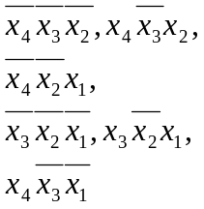

Подальше склеювання імплікант неможливе. Застосуємо для нашої функції f₁(x₄,x₃,x₂,x₁)співвідношення неповного склеювання
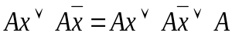

Тоді функцію можна записати у вигляді

І виконаємо поглинання:

Будуємо таблицю покриття (табл. 1.2):

 | Конституенти
Імпліканти | 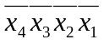 | 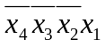 | 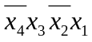 | 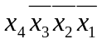 | 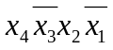 | 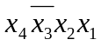 | 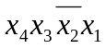
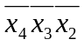 | V | V
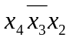 |  |  |  |  | V1 | V
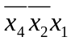 |  | V | V
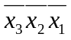 | V |  |  | V
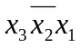 |  |  | V1 |  |  |  | V
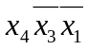 |  |  |  | V | V

Знаходимо ядро функції – сукупність імплікант відповідних однократно покритим конституентам. В даному випадку ядро складають

,

Для розглянутої функції, існують рівноцінні ТДНФ:
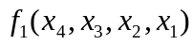=
=
=

В якості МДНФ вибираємо, наприклад,
=

Для виконання умови завдання на лабораторну роботу, а саме використання елементів 3І-НЕ для побудови комбінаційної схеми, що реалізує функцію f₁ застосуємо для нашої МДНФ правило Моргана
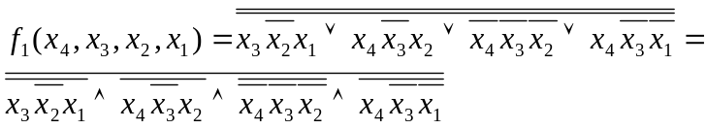

Використавши отриману форму І-НЕ/І-НЕ, можна побудувати комбінаційну схему на елементах 3І-НЕ.
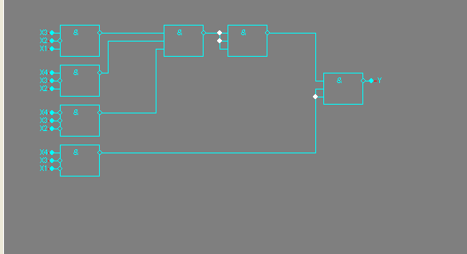

Метод мінімізації Квайна - Мак-Класки
Табл. 2.3
Таблиця істинності
x₄ | x₃ | x₂ | x₁ | f₂
0 | 0 | 0 | 0 | 1
0 | 0 | 0 | 1 | 0
0 | 0 | 1 | 0 | 1
0 | 0 | 1 | 1 | 0
0 | 1 | 0 | 0 | 0
0 | 1 | 0 | 1 | 0
0 | 1 | 1 | 0 | 1
0 | 1 | 1 | 1 | 0
1 | 0 | 0 | 0 | 0
1 | 0 | 0 | 1 | 1
1 | 0 | 1 | 0 | 0
1 | 0 | 1 | 1 | 1
1 | 1 | 0 | 0 | 1
1 | 1 | 0 | 1 | 0
1 | 1 | 1 | 0 | 1
1 | 1 | 1 | 1 | 0

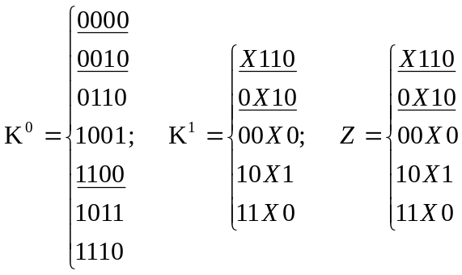
Рис. 2.3 Формування Z-покриття

Виходячи з таблиці істинності функції, записуємо конституенти, поєднуючи їх у групи по кількості одиниць (К⁰). Виконуючи склеювання, формуємо куб К¹. Подальше склеювання неможливе. Виконаємо поглинання і одержимо Z-покриття (рис. 2.3), що відповідає СДНФ. Будуємо таблицю покриття (табл. 2.4).

Таблиця 2.4
Таблиця покриття функції
 | Конституенти
Імпліканти | 0000 | 0010 | 0110 | 1001 | 1100 | 1011 | 1110
X110 |  |  | V |  |  |  | V
0X10 |  | V | V
00X0 | V  Я | V  O
10X1 |  |  |  | V  Я |  | V  Я
11X0 |  |  |  |  | V  Я |  | V  O

Ядро функції становлять імпліканти:
00X0, 10X1, 11X0
Випишемо рівноцінні ТДНФ:
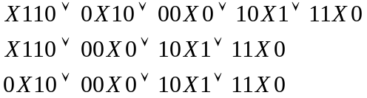
В якості МДНФ вибираємо, наприклад:
Отже, запишемо МДНФ та зробимо перетворення для реалізації комбінаційної схеми перемикальної функції за допомогою елементів 3І-НЕ:
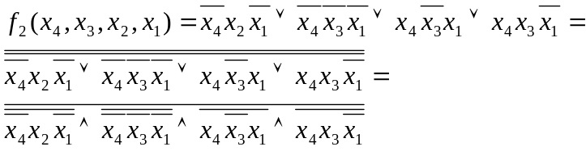

Метод невизначених коефіцієнтів

Згідно умови до лабораторної роботи, комбінаційну схему для функції 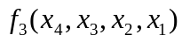 необхідно реалізувати, використовуючи елементи 3АБО-НЕ. Тому мінімізацію будемо виконувати для заперечення заданої функції 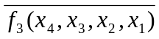

Складаємо таблицю коефіцієнтів (табл. 2.6). для таблиці істинності (табл. 2.5)
Табл. 2.5
Таблиця істинності
x₄ | x₃ | x₂ | x₁ | f₃
0 | 0 | 0 | 0 | 1
0 | 0 | 0 | 1 | 0
0 | 0 | 1 | 0 | 0
0 | 0 | 1 | 1 | 0
0 | 1 | 0 | 0 | 1
0 | 1 | 0 | 1 | 0
0 | 1 | 1 | 0 | 0
0 | 1 | 1 | 1 | 1
1 | 0 | 0 | 0 | 0
1 | 0 | 0 | 1 | 1
1 | 0 | 1 | 0 | 1
1 | 0 | 1 | 1 | 0
1 | 1 | 0 | 0 | 0
1 | 1 | 0 | 1 | 0
1 | 1 | 1 | 0 | 0
1 | 1 | 1 | 1 | 1

Табл. 2.6
Таблиця коефіцієнтів
x₄ | x₃ | x₂ | x₁ | 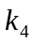 | 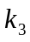 | 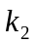 | 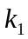 | 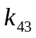 | 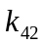 | 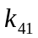 | 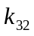 | 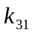 | 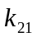 | 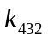 | 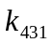 | 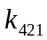 | 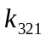 | 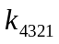 | 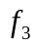
0 | 0 | 0 | 0 | 0 | 0 | 0 | 0 | 00 | 00 | 00 | 00 | 00 | 00 | 000 | 000 | 000 | 000 | 0000 | 1
0 | 0 | 0 | 1 | 0 | 0 | 0 | 1 | 00 | 00 | 01 | 00 | 01 | 01 | 000 | 001 | 001 | 001 | 0001 | 0
0 | 0 | 1 | 0 | 0 | 0 | 1 | 0 | 00 | 01 | 00 | 01 | 00 | 10 | 001 | 000 | 010 | 010 | 0010 | 0
0 | 0 | 1 | 1 | 0 | 0 | 1 | 1 | 00 | 01 | 01 | 01 | 01 | 11 | 001 | 001 | 011 | 011 | 0011 | 0
0 | 1 | 0 | 0 | 0 | 1 | 0 | 0 | 01 | 00 | 00 | 10 | 10 | 00 | 010 | 010 | 000 | 100 | 0100 | 1
0 | 1 | 0 | 1 | 0 | 1 | 0 | 1 | 01 | 00 | 01 | 10 | 11 | 01 | 010 | 011 | 001 | 101 | 0101 | 0
0 | 1 | 1 | 0 | 0 | 1 | 1 | 0 | 01 | 01 | 00 | 11 | 10 | 10 | 011 | 010 | 010 | 110 | 0110 | 0
0 | 1 | 1 | 1 | 0 | 1 | 1 | 1 | 01 | 01 | 01 | 11 | 11 | 11 | 011 | 011 | 011 | 111 | 0111 | 1
1 | 0 | 0 | 0 | 1 | 0 | 0 | 0 | 10 | 10 | 10 | 00 | 00 | 00 | 100 | 100 | 100 | 000 | 1000 | 0
1 | 0 | 0 | 1 | 1 | 0 | 0 | 1 | 10 | 10 | 11 | 00 | 01 | 01 | 100 | 101 | 101 | 001 | 1001 | 1
1 | 0 | 1 | 0 | 1 | 0 | 1 | 0 | 10 | 11 | 10 | 01 | 00 | 10 | 101 | 100 | 110 | 010 | 1010 | 1
1 | 0 | 1 | 1 | 1 | 0 | 1 | 1 | 10 | 11 | 11 | 01 | 01 | 11 | 101 | 101 | 111 | 011 | 1011 | 0
1 | 1 | 0 | 0 | 1 | 1 | 0 | 0 | 11 | 10 | 10 | 10 | 10 | 00 | 110 | 110 | 100 | 100 | 1100 | 0
1 | 1 | 0 | 1 | 1 | 1 | 0 | 1 | 11 | 10 | 11 | 10 | 11 | 01 | 110 | 111 | 101 | 101 | 1101 | 0
1 | 1 | 1 | 0 | 1 | 1 | 1 | 0 | 11 | 11 | 10 | 11 | 10 | 10 | 111 | 110 | 110 | 110 | 1110 | 0
1 | 1 | 1 | 1 | 1 | 1 | 1 | 1 | 11 | 11 | 11 | 11 | 11 | 11 | 111 | 111 | 111 | 111 | 1111 | 1

Викреслюємо в таблиці коефіцієнти, що знаходяться в рядках з одиничними значеннями функції. Викреслені коефіцієнти мають одиничні значення. Далі викреслюємо вже знайдені одиничні коефіцієнти в інших рядках таблиці. Коефіцієнти, що залишилися, поглинають у рядку праворуч від себе всі інші коефіцієнти, в індекси яких входять індекси даного коефіцієнта. Наприклад, 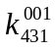 поглинає 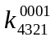. (Поглинені коефіцієнти в табл. 2.6 відзначені зірочкою). Коефіцієнти, що залишилися, визначають СДНФ.
{}
Можна визначити коефіцієнти:
{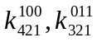} , що становлять ядро функції:
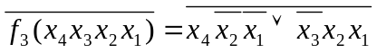

Складемо МДНФ:
,
Далі виконаємо перетворення функції для реалізації комбінаційної схеми за допомогою елементів 3АБО-НЕ:
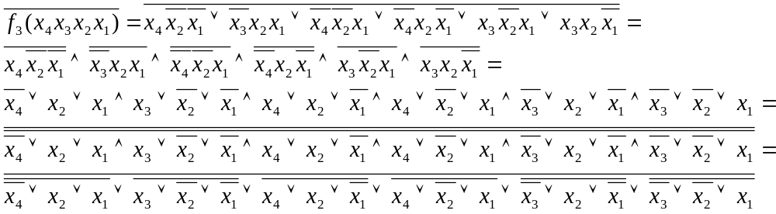

Побудуємо і перевіримо комбінаційну схему.

Мінімізація функції методом діаграми Вейча.

Згідно умови до лабораторної роботи, комбінаційну схему для функції 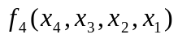 необхідно реалізувати, використовуючи елементи 3АБО-НЕ. Тому мінімізацію будемо виконувати для заперечення заданої функції 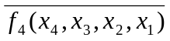

Складаємо таблицю коефіцієнтів (табл. 2.8). для таблиці істинності (табл. 2.7)

Заповнемо діаграму Вейча. Значення функції запишемо в клітинки, що відповідають номерам наборів.
Табл. 2.7
Таблиця істинності
x₄ | x₃ | x₂ | x₁ | f₄
0 | 0 | 0 | 0 | 0
0 | 0 | 0 | 1 | 1
0 | 0 | 1 | 0 | 0
0 | 0 | 1 | 1 | 0
0 | 1 | 0 | 0 | 0
0 | 1 | 0 | 1 | 0
0 | 1 | 1 | 0 | 0
0 | 1 | 1 | 1 | 1
1 | 0 | 0 | 0 | 0
1 | 0 | 0 | 1 | 1
1 | 0 | 1 | 0 | 1
1 | 0 | 1 | 1 | 0
1 | 1 | 0 | 0 | 1
1 | 1 | 0 | 1 | 0
1 | 1 | 1 | 0 | 1
1 | 1 | 1 | 1 | 1

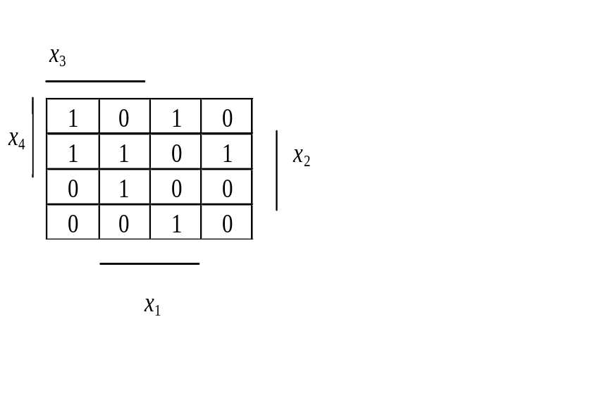

Об'єднаємо нулі в прямокутники з максимально можливою кількістю клітинок. Число клітинок повинне дорівнювати 2^{k}, наприклад 1,2,4,8, 16… При цьому кожен нуль повинен входити як мінімум в один прямокутник.

Визначимо МДНФ. Мінімальній множині прямокутників, що покривають всі нулі відповідає сукупність простих імплікант, що входять в МДНФ, тобто:
Далі виконаємо перетворення функції для реалізації комбінаційної схеми за допомогою елементів 3АБО-НЕ:

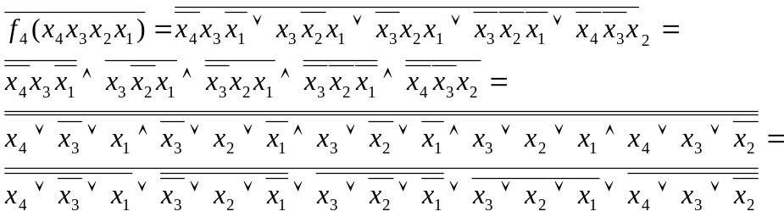
Побудуємо і перевіримо комбінаційну схему.

